Муниципальное казённое дошкольное учреждение

« Центр развития ребёнка – детский сад №5 « Теремок»

Мастер - класс для педагогов "Развивающие игры В.Воскобовича"

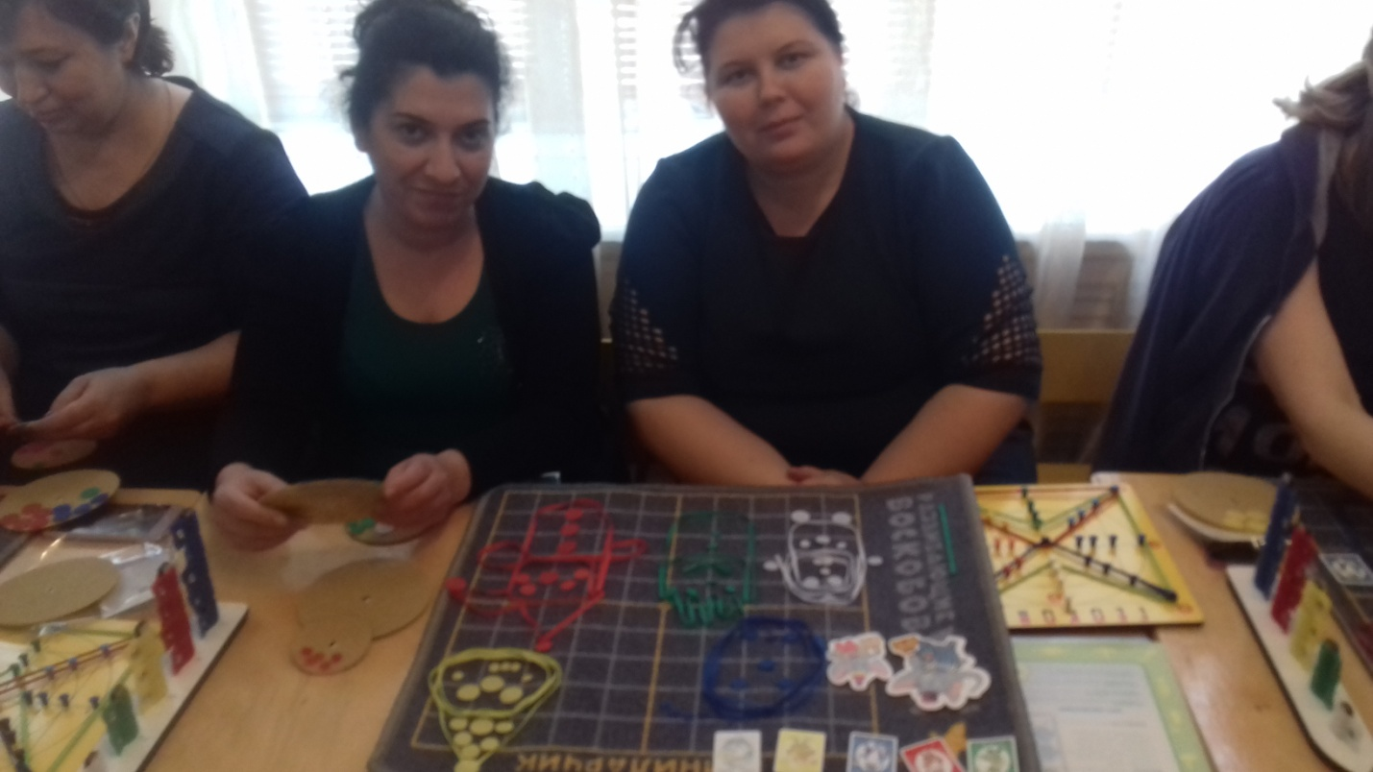

Подготовила :Огуенко А.П.

Цель: -  повышение профессиональной компетентности воспитателей через использование инновационных игровых технологий при организации работы с детьми.

- знакомство с игровой развивающей технологией В.В. Воскобовича и ее применением в разных формах работы в детском саду.

 Задачи: - систематизировать и углублять знания педагогов по технологии развивающего обучения В.В. Воскобовича.

**ХОД мастер-класса:**

**Вступление: -**Уважаемые педагоги! Сегодня я рада приветствовать вас на мастер-классе «Сказочные лабиринты игры» по играм Вячеслава Вадимовича Воскобовича разрешите несколько вступительных слов.

Существует много видов игр. Но во все  классификации входят дидактические игры. Как вы уже знаете, дидактические игры **включают в себя игры направленные на развитие познавательных процессов ребёнка,** т.е. развивающие игры.

При многообразии задач поставленных перед развивающими играми очень важно чтоб они оставались интересными, оригинальными, предоставляли ребёнку возможность творчества, не утрачивали своей привлекательности от игры к игре.

И вот среди многообразия развевающих игр, знакомых нам по педагогической практике, появилась совершенно особенная, творческая, очень добрая группа игр – развивающие игры Воскобовича.

**Основные принципы,** заложенные в основу этих игр – интерес – познание – творчество т.к. игра обращается непосредственно к ребёнку.

***Эти игры разработаны, исходя из интересов детей.***

Занимаясь с такими игровыми пособиями дети получают истинное удовольствие и открывают для себя всё новые и новые возможности.

В одну и ту же игру могут играть дети от 2-х до 7 лет и старше.

Игра начинается с простого манипулирования, а затем усложняется за счет большого количества разнообразных игровых заданий и упражнений.

***- Многофункциональность и универсальность.***

Занимаясь только с одним игровым пособием, ребенок имеет возможность проявлять свое творчество, всесторонне развиваться и осваивать большое количество образовательных задач *(знакомиться с цифрами или буквами, цветом или формой, счетом и т. д.)*.

Многие игры сопровождаются специальными методическими книгами со сказками, в которых переплетаются различные сюжеты с интеллектуальными заданиями, вопросами и иллюстрациями. Сказки-задания и их добрые герои - мудрый ворон Метр, храбрый малыш Гео, хитрый, но простоватый Всюсь, забавный Магнолик - сопровождая ребенка по игре, учат его не только математике, чтению, логике, но и человеческим взаимоотношениям.

        Эти игры выступают как средство всестороннего воспитания личности ребёнка. С помощью игр Воскобовича воспитатель приучает детей самостоятельно мыслить, использовать полученные знания в различных условиях в соответствии с поставленной задачей.

Важно отметить, что все игры имеют именно сказочный сюжет, а именно в нашей группе представлены два наиболее распространенных пособия – это «Фиолетовый лес» и «Коврограф ларчик», с которыми и на основе которых мы сегодня будем играть, тем самым погружаясь в сам процесс обучения.

**Основная часть (практическая).**

**-**И первое пособие, с которым мы познакомимся поближе – «Коврограф ларчик», он представляет собой игровое поле из ковролина размером 1м \1м с нанесённой сеткой; в его набор входит:

- разноцветные верёвочки *(5 верёвочек длиной по 1м.)*: ими можно обводить и соединять, создавать различные фигуры и узоры измерять величину предметов.

Данное пособие есть и для детей, оно имеет меньший размер, перед вами именно такой игровой вариант, который используют дети. (у воспитателей на столах расположены коврографы малой формы, разноцветные верёвочки, разноцветные липучки,  кружки из контактной ленты.

- сейчас я вам предложу сказку – задание, которое нужно выполнить вам на коврографе самостоятельно.

- Начнем с самого простого.

**1 часть.**

**Например, такое задание: Разноцветные веревочки. «Нарисуй портрет» (5-7 лет)**

Задачи: - закрепление у детей умения создавать портрет; - развитие мелкой моторики.

Материалы и оборудование: игровое поле «Коврограф Ларчик», «Круговерт и стрелочка», веревочки пяти цветов (из комплекта «Разноцветные веревочки»), набор «Разноцветные кружки» (белый, синий, желтый, красный, зеленый), разнообразные веревочки, набор карточек «Разноцветные гномы». **Игровая ситуация:** Гномики Белыш, Желе, Кохле, Зеле, Селе решили подарить свои портреты Слонику Лип-Лип, но рисовать портреты они еще не научились. Давайте поможем им.

Задание: При помощи веревочек и кружков одного цвета нарисовать портреты гномиков (Охле, Кохле, Желе, Селе, Белыша).

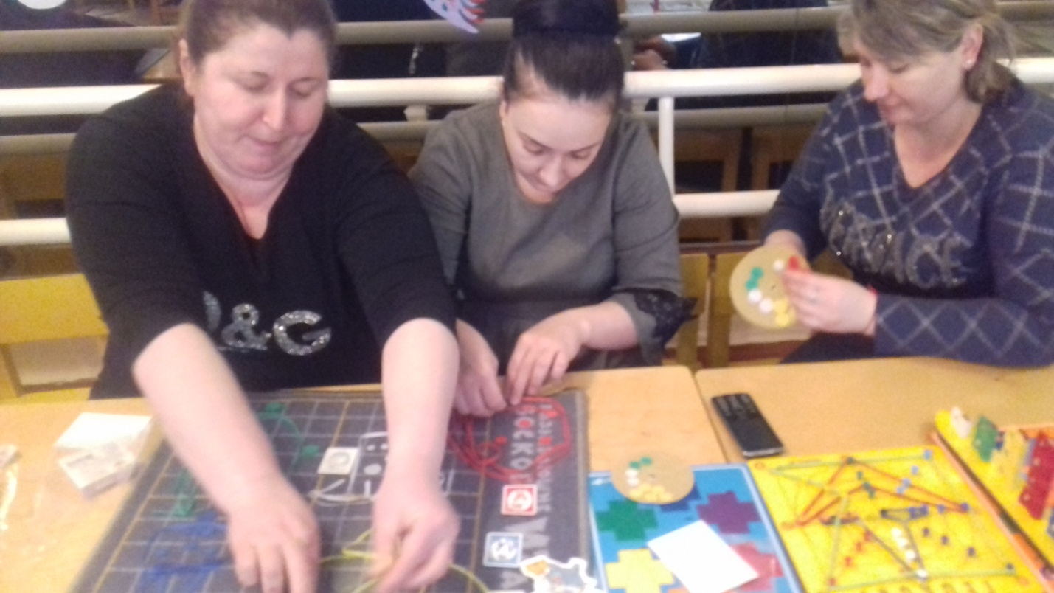

Разноцветные круги-липучки.

1. **«Большие и маленькие».**
2. **Задачи:** - формирование умения соотносить предметы по величине, одновременно различая их по цвету; - активизация речи детей. **Материалы и оборудование:** игровое поле «Коврограф Ларчик», комплект «Разноцветные верёвочки», набор «Разноцветные кружки». **Игровая ситуация:** Слон Лип-Лип и Слоник Ляп-Ляп гуляли по Ковровой Поляне и увидели высокие и низкие деревья (высокое и низкое из жёлтых верёвочек, высокое и низкое из зелёных веревочек), а вокруг них ветер разбросал много листочков (большие и маленькие кружки расположены в произвольном порядке по игровому полю «Коврографа Ларчик»). Решили Слоники украсить заново деревья: ЛипЛип высокое дерево большими листочками, ЛяпЛяп – низкое дерево маленькими листочками. Задание: Рассмотреть высокие и низкие деревья, назвать их цвет. Поместить листочки (кружки) на деревья – большие листочки - на высокие деревья, маленькие листочки – на низкие деревья. Помещая листочек на дерево, назвать цвет и размер листочка, цвет размер дерева. Например: большой желтый листочек на высокое жёлтое дерево.

    Так же с разноцветными  кругами-липучками любит играть модница Фифа. И вот она рассыпала свои бусы, которые я вам предлагаю собрать на веревочку в таком же порядке, в котором бусинки разлетелись  по всей полянке, то есть красных три штуки, а за ними только 2 синих, далее  одна зеленая, *(воспитатели выполняют задание, собирая «бусы» на веревочку в заданном порядке*).

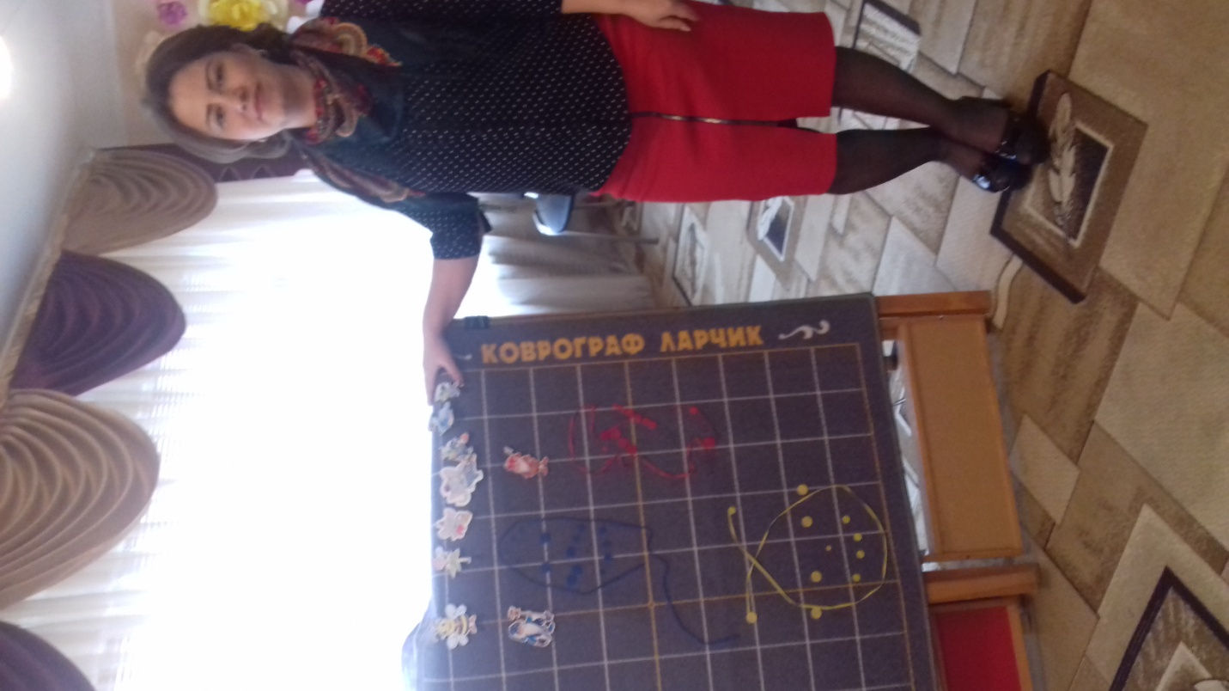

- Уважаемые педагоги, не трудно догадаться, что даже такие несложные задания решают массу задач и развивают интеллект детей – ориентировку в пространстве, умение пересчитывать предметы и располагать их в правильной последовательности, но и не маловажно, что тактильные ощущения только усиливают образовательный эффект.

- игровое пособие «Коврограф ларчик» помогает органично включать в задания другие игры Воскобовича, например такой сказочный сюжет, как «День рождения пчелки Жужи» дает возможность придумать для нее подарок на основе пособия «Геоконт», которое  представляет собой деревянное поле с закрепленными на нем *«гвоздиками»*, на которых в ходе игры натягиваются разноцветные резинки. Каждый *«гвоздик»* имеет свои координаты (например, Ж-2 – желтый *«луч»*, второй *«гвоздик»*).

- Например, вы по моему словесному шифру выполните задание, которое и раскроет секрет – что же подарили наши герои пчелке Жуже:  я вам продиктую шифр С4-О4-К3-Б4-Ф3-С4,по которому вы сделаете фигуру с помощью резинки *(воспитатели выполняют задание)* Что у вас получилось ? (зонтик).

    Игры обладают ***многофункциональностью*.** С помощью одной игры можно решать большое количество образовательных задач.

 Работа с корабликом «Брызг-брызг» тоже имеет сказочный сюжет. Этим кораблем командует Гусь – капитан и лягушата – юнги.

- Предлагаю и вам выполнить вместе с ними некоторые задания:

*Флажки – сортировка по цвету, количественный счет*

На палубе лежат флажки. Гусь-капитан командует: «Разобрать флажки по цветам». Флажков какого цвета больше всего, какого - меньше всего? Сколько флажков красного цвета?

*Флажки – счет, условная мерка, соотнесение цифры и количества*

Капитан дает команду: Измерить флажками высоту мачт. Сколько флажков помещается на 5 мачте? Сколько на самой низкой? Сколько флажков помещается на мачте, которая находится между 3 и 5? Какой у нее порядковый номер?

*Флажки – сортировка по цвету, определение пространственных отношений (вертикаль, горизонталь, диагональ)*

Цветные ряды располагаются по горизонтали, вертикали, диагонали

*Флажки – логико-математические задания*

*Произвольно расположить флажки, затем давать задания*

 - Ветер срывает со второй мачты флажки одинакового цвета. Какого?

Потом срывает с третий мачты флажок не красного цвета? Какого?

Затем с остальных мачт слетают флажки такого же цвета.

*Так же, только надевать флажки под диктовку.*

*Флажки – решение задач, состав числа*

На пример на самой высокой палубе один синий флажок сколько надо добавить , чтоб их стало четыре и т.д

- Как вы уже поняли, у этих безграничное количество игр и возможностей их использования не только в математике, но и в ориентировке в пространстве.

**2 часть**

      - Но самым интересным, насыщенным по содержанию, полиативности и вариативности  и элементам является образовательная среда «Фиолетовый лес», которая состоит из ковролиновой основы, жестко крепится на стене, размер 1*1,25. Переносные элементы крепятся на липучках и могут располагаться в произвольном порядке на основе. Он яркий, рассчитан на то, что бы дети увидели, ахнули и захотели что-либо делать. А как мы знаем, ребенок познает окружающий мир и развивается, выполняя какие-либо действия.

     Но на одно занятие надо планировать то пространство Фиолетового леса, которое необходимо для решения конкретной одной задачи. В комплект входит методичка по работе с Фиолетовым лесом*(показ методички).*В ней есть игровые задания для всех возрастных групп по всем образовательным задачам.

**1 Пример:** с помощью фиолетового леса мы знакомим детей с формой, цветом, величиной ит.д

Давайте рассмотрим следующее задание:

**«Помоги ежику собрать листочки»**

**Задачи:** - закрепление умения выделять признак - большой и маленький; - развитие умения группировать по размеру.

**Материалы и оборудование:** листочки двух размеров, ежики двух размеров.

**Игровая ситуация:** ежики гуляли по Фиолетовому лесу и увидели много красивых листочков. Они им так понравились, что ежики решили украсить листочками свои дома. Большой ежик решил собрать большие листочки, а маленький – маленькие. Но сами они никак не могут справиться. Давайте поможем ежатам.

**Задание:** одеть на колючки большому ежику большие листочки, маленькому – маленькие *(предложить одному – двум воспитателям выйти к пособию и выполнить задание).*

   Листочки могут быть развешены по всему Фиолетовому лесу, их можно раздать детям или, для того чтобы совместить занятие с физическим развитием, листочки можно разбросать на полу. И тогда дети будут подходить, наклоняться и поднимать их.

**Ознакомление с окружающим миром.**

Например, многие животные леса осенью начинают готовить себе норки-домики на зиму и начинают их утеплять листочками. И наши ежики и мышки тоже решили утеплить свои норки.

**Задачи:** - закрепление умения выделять размер: большой, средний, маленький; - развитие умения группировать по размеру.

**Оборудование и материалы:** желтые листочки трех размеров, ежики двух размеров, мышка.

**Игровая ситуация:** В фиолетовом лесу наступила осень, листья на деревьях пожелтели и начали опадать. Ежики и мышки начали готовиться к спячке, но в норках холодно, надо бы их утеплить. Чем можно утеплить норки? Бегая по лесу ежики увидели желтые листочки, упавшие с деревьев, и решили ими утеплить свои норки. Большой ежик решил собрать большие листочки, маленький – средние, и тут они услышали писк. Это мышка прибежала за маленькими листочками. Норки получатся теплыми, уютными и красивыми.

**Задание:** Помочь ежикам и мышке насобирать листочки нужного им размера.

***Всегда надо ориентироваться на способности, знания и умения детей. Для кого-то мы начинаем с одного цвета и разных размеров, а кому-то можно подключать и цвет и размер.***

**«Украсим деревья листочками»**

**Задачи:** - закрепление представления об основных цветах; - развитие умения группировать листья на основе цвета.

**Оборудование и материалы:** стволы деревьев и разноцветные листочки.

**Игровая ситуация:** Ночью в Фиолетовом лесу был сильный ветер, такой сильный, что сдул с деревьев все листочки. В лесу сразу стало мрачно и скучно. Как же быть?

**Задание:** Украсить деревья листочками так, чтобы они стали непохожими друг на друга (одно дерево украсить красными и зелеными листочками, второе – синими и желтыми).

Сопутствующим оборудованием по играм Воскобовича  является **«Математические корзинки»,** с ними можно научить детей соотносить число и цифру – так запоминается веселее и быстрее, они есть двух видов – со счетом до 5 и до 10-ти.

   В предложенной автором инструкции описано более десяти игр, в которые можно поиграть с малышом. Также ребенок в ходе игры выполняет задания на развитие мелкой моторики рук: разукрашивает, обводит и штрихует грибы. «Математические корзинки» являются универсальной игрой для детей от двух лет и старше.

Например, такое задание: - помогите своим друзьям сложить в корзины грибы-вкладыши. При этом педагог выясняет, кто собрал грибов больше, а кто меньше? Сколько грибов необходимо положить в корзину, чтобы она была полной?*(воспитатели выполняют задание).*

**«Чудо-крестики»**являются многофункциональным пособием для развития у детей математических и творческих способностей. Данная игра представлена в виде рамки с различными вкладышами, которые отличаются друг от друга по форме и цвету. Все геометрические фигуры разрезаны на отдельные части. На начальном уровне ребенку предлагается собрать фрагменты фигур в единое целое.  Предлагаю и вам вынуть все фигуры из игрового поля, а затем правильно их собрать, *(воспитатели выполняют задания)*.

**Затем задания усложняются.**

**-**Используя схемы, соберите  различные образы фигур и предметов. *Для наглядности к игре прилагается «Альбом фигурок» (воспитатели выполняют задания)*

«Чудо - крестики»  помогают ребенку освоить цвета и формы, развивают умения сравнивать и анализировать, формируют понятия целое и части. Малыш в ходе игры развивает воображение, фантазию, ловкость рук, учится использовать схемы для решения поставленных задач.

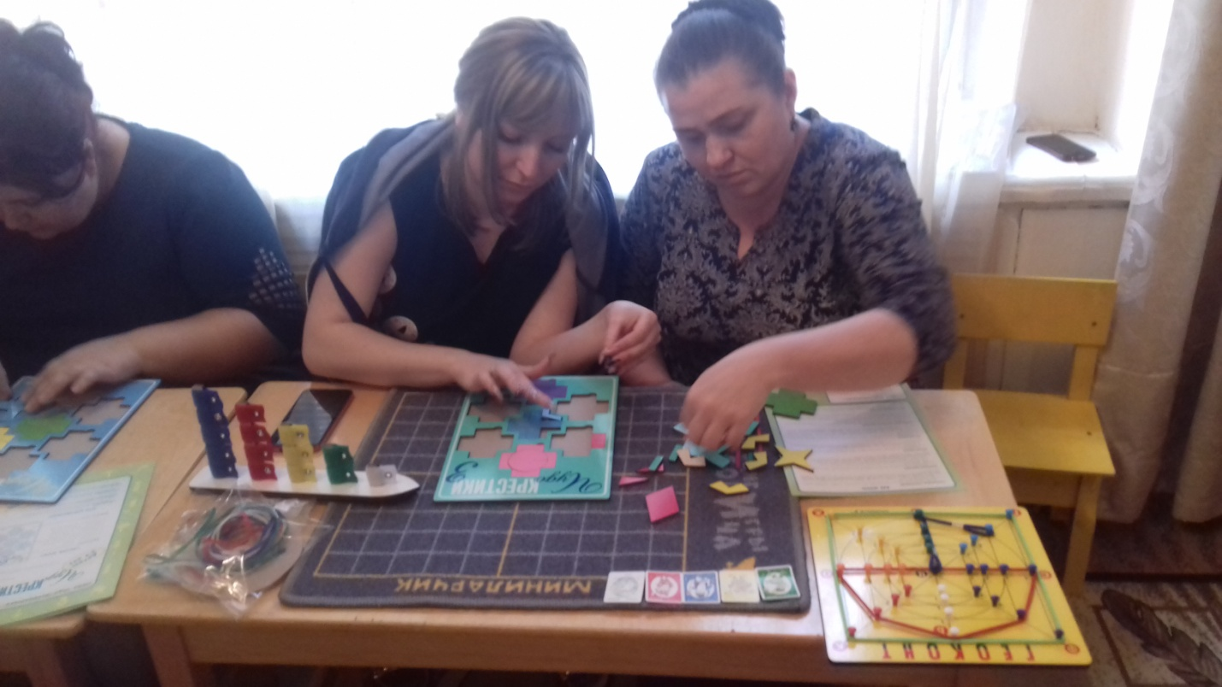

**Кораблик «Плюх-Плюх»**

   Данная развивающая игра выполнена в виде яркого кораблика с разноцветными флажками-парусами, которые можно легко надевать на деревянные реи. На основании кораблика нанесены цифры от 1 до 5. Яркие флажки имеют шероховатую поверхность. В связи с этим, в процессе игры у ребенка не только развивается мелкая моторика пальцев рук, но и тактильные ощущения.

- На  мачте корабля прикрепите определенное количество флажков, соответствующее цифре под нею, рассортировав их по цвету и величине, обязательно скрепив все мачты шнурком *(воспитатели выполняют задание).*

- Невозожно поиграть во все пособия, имеющиеся в нашей группе, но познакомиться с ними необходимо, итак, это такие игры, как:

* Сначала выполняем команду капитана «Снять все флажки!» и опять надеваем их на мачты в том же порядке. *(мелкая моторика)*
* Подул сильный ветер, и все флажки перепутались. Сортируем их по цвету и сравниваем по количеству. *(навыки счета, логика, изучение цветов)*
* Капитан снова командует: «Флажки одного цвета на мачту!» Учимся различать высокие и низкие мачты. На какую мачту наденется больше всего флажков? А на какую меньше всего? *(логика, счет, понятие размера)*

**И в заключение, уважаемые педагоги несколько небольших рекомендаций:**

     В ходе игры необходимо развивать речь ребенка, так как дети в процессе выполнения заданий в основном работают руками и мало взаимодействуют с окружающей их средой. Для этого попросите малыша комментировать свои действия или пересказать сюжет, чаще расспрашивайте его о сказочных заданиях и вариантах их выполнения.

      Следует отметить, что игры Воскобовича отличаются статичностью. В связи с этим устраивайте небольшие перерывы, выполняйте с детьми разминку.

     Игры Воскобовича требуют от ребенка определенного уровня усидчивости, которая не всегда по душе малышам. Таким образом, начинайте играть с ребенком на протяжении 10 минут, потом отложите игру. Через время можно вернуться к  выполнению заданий. В ходе игры запаситесь терпением,  не критикуйте ребенка  в  случае неудачи. Радуйтесь победам малыша и чаще его хвалите.

     Методика Воскобовича предполагает партнерские взаимоотношения между взрослым и ребенком в процессе игры. Малыш окружен непринужденной интеллектуально-креативной атмосферой.

**Развивающие игры Воскобовича** можно и нужно использовать в совместной групповой, подгрупповой и индивидуальной деятельности с воспитанниками, также помогать организовывать самостоятельную деятельность детей с играми. Использовать методические рекомендации автора, а также не бояться экспериментировать.